**SYSTEM MODELING**

**( Mô hình hóa hệ thống )**

Khái niệm : Mô hình hóa hệ thống là một quá trình phát triển các mô hình trừu tượng của một hệ thống. Trong đó mỗi mô hình trình bày một góc nhìn hoặc phối cảnh khác nhau của hệ thống

Công cụ: Hiện nay hầu như luôn dựa trên các ký hiệu trong Ngôn ngữ mô hình hóa thống nhất (UML) -> người khác không học CNTT cx có thể hiểu

Hỗ trợ : Mô hình hỗ trợ hiểu về hệ thông như chức năng, khía cạnh, hoặc giao tiếp với khách hàng

**Existing and Planned System Models(copy past lại)**

Chúng ta có thể tìm hiểu hệ thống có sẵn tìm điểm mạnh và điểm yếu đưa ra các yêu cầu cho hệ thống mới.

**System Perspectives (Bối cảnh)**

-Bối cảnh bên ngoài

-Bối cảnh tương tác : liên quan đến nhiều system khác , các system đó liên quan như thế nào. Nếu hệ thống có nhiều components thì chúng có quan hệ như thế nào.

**Ví dụ** mô hình có liên quan đến bối cảnh tương tác : usecase (tương tác giữa người dùng và hệ thống), sequence (tương tác giữa actor đến giao diện , control , class), components diagram, package diagram,

-Bối cảnh cấu trúc : cấu trúc dữ liệu của một hệ thống hoặc mô hình hóa tổ chức của một hệ thống

-Bối cảnh hành vi

**Ví dụ**:

**Loại mô hình UML :** có rất nhiều diagrams

-Activity, Usecase, Class, Sequence, State

**Ví dụ:** khi nào muốn sử dụng mô hình activity luồng xử lý của chức năng

Usecase dùng để mô tả các chức năng chính cùa hệ thống, sự tương tác giữa ng dùng với các chức năng chính trong hệ thống

Sequence các bước tuần tự xử lí một chức năng (sequence ở mức thiết kế rất khó)

Class diagrams : muốn vẽ được class diagrams tốt phải vẽ sequence ở mức thiết kế của tất cả các chức năng

State diagrams : sơ đồ trạng thái (nếu vẽ được lập trình siêu chính xác) ví dụ như khi nào nút đó ẩn khi nào nút đó hiện, hệ thống sẽ hoạt động dựa vào các sự kiện bên trong lẫn bên ngoài.Ví dụ trạng thái của đơn hàng.

**Ứng dụng /công dụng của các mô hình (Use of Graphical Models)**

**3 công năng:**

-Phương tiện thuận lợi cho việc thảo luận hệ thống hiện tại hoặc đề xuất (cần tính xác bthw thôi vì mục đích để thảo luận vì vậy k cần vẽ đầy đủ và chính xác lắm)

-Dùng như một cách để tài liệu hóa hệ thống có sẵn (đòi hỏi chính xác nhưng k cần đẩy đủ)

-Mô tả chi tiết về hệ thống để sau này triển khai / phát triển (đẩy đủ và chính xác)

**Context Modeles (Mô hình ngữ cảnh)**

-Cho thấy rằng hệ thống , minh họa hệ thống hoạt động trong bối cảnh nào ( xung quanh hệ thống có gì và nó như thế nào )

**Ví dụ :**

* Chỉ ra được cái gì nằm hệ thống (biên)
* Tùy theo vấn đề và tổ chức ngta quan tâm mà sẽ có cái biên hệ thống khác nhau
* Biên giúp biết cái nào bên trong hệ thống và bên ngoài hệ thống
* Biên ảnh hưởng lớn đến yêu cầu của hệ thống
* Định nghĩa biên nên cân nhắc kỹ càng .Khi chúng ta thay đổi biên sẽ làm tăng hoặc giảm công việc liên quan đến hệ thống (áp lực phát triển)

**Process Perspective (bối cảnh quy trình)**

-Mô hình bối cảnh chỉ đơn giản hiển thị các hệ thống khác trong môi trường chứ không phải cách hệ thống đang được phát triển được sử dụng trong môi trường đó

-Các mô hình quy trình tiết lộ cách sử dụng hệ thống đang được phát triển trong các quy trình kinh doanh rộng hơn

-Mô hình Activity có thể được sử dụng để xác định các mô hình quy trinh kinh doanh

**Ví dụ : Mô hình quy trình nghiệp vụ (sơ đồ activity)**

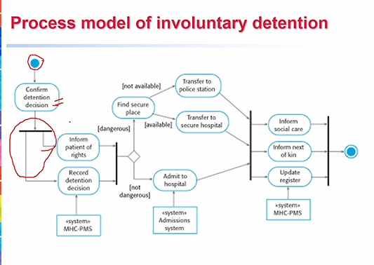

**Interaction models (mô hình tương tác)**

- Giúp chúng ta nhận diện ra được requiments của người dùng khi mà chúng ta đi thu thập yêu cầu của ng dùng, xem ng dùng này và ng dùng kia tương tác như thế nào hoặc hệ thống.

- Mô hình hóa sự tương tác giữa hệ thống vs hệ thống.

- Mô hình hóa sự tương tác giữa các component giúp chúng ta hiểu liệu cấu trúc hệ thống được đề xuất có khả năng mang lại hiệu năng và độ tin cậy cần thiết của hệ thống hay không.

**Ví dụ :** activity hoặc sequence, usecase

39.34

**Ví dụ:**

Mô tả cấu trúc lưu trữ dữ liệu của một hệ thống xây dựng ta sẽ vẽ mô hình thực thể kết hợp, mô hình cơ sở dữ liệu quan hệ, mô hình class diagram,

Mô hình chức năng của hệ thống dùng usecase

Quy trình nghiệp vụ của một chức năng nào đó trong hệ thống vẽ mô hình activity, sequence, …